|  |  |
| --- | --- |
| **编号:** | **1-2** |



信息科学与工程学院实验报告

《面向对象程序设计》

**Object-Oriented Programming**

|  |  |
| --- | --- |
| 姓名： | 肖威 |
| 学号： | 201911990116 |
| 班级： | 计师本1901 |
| 时间： | 2020年10月20日 |

**《面向对象程序设计》实验报告**

**基本要求：**请围绕实验目的、实验内容、实验过程、实验结果（附图）、实验总结（重点阐述）五个部分进行撰写。若报告中若涉及源代码内容，请在附录部分提供完整源码及GitHub源码托管地址。报告撰写完毕后请提交PDF格式版本到云班课。

1. **实验目的**

理解c++对C的各项改进和扩展基本原理

熟练运用C++特色函数解决实际问题

理解并掌握C++指针和引用的本质机理

熟练掌握C++动态内存申请和释放方法

掌握visual studio 代码调试方法

1. **实验内容**

给定m根木棍，每根木棍的长度记为L_i,(3<=i<=m), 下面欲从这m根木棍中选择3根木棍组成周长尽可能长的三角形，并输出最大的周长。如果怎么选都无法构成三角形，请直接输出0。

1. **实验过程**

定义四个函数，分别为输入，判断是否为三角形，计算周长，计算面积四个函数，利用了三个for循环，完成输入和查找，利用任意两边之和大于第三边判断是否为三角形，最后利用海伦公式计算出三角形的面积，在头文件上加入了#include＂math.h＂,最后利用了一个简单的if语句实现了求函数所抛出所有值中的最大值，过程相对较多，有较大的改进空间，可以更加简练。

1. **实验结果**

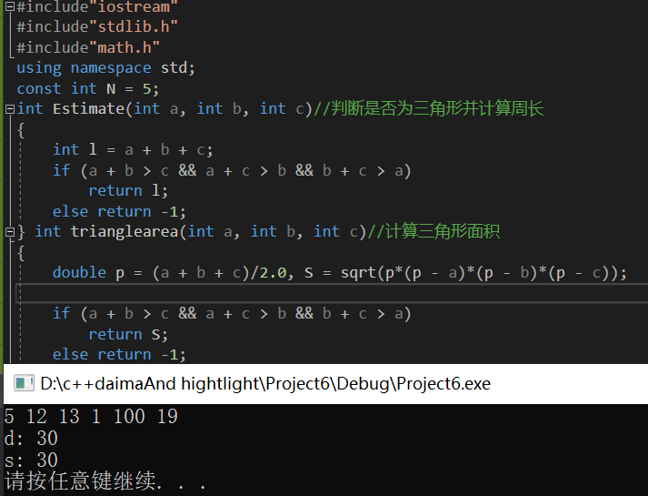

1. **实验总结**

通过这次的实验报告，获得了许多知识。首先，知道了模块化编程的好处，可以更加简练，使的初学者也能看懂。其次，知道了算法的复杂度，通过三个for循环实现了寻找三个边，其算法复杂度较高，希望通过以后的学习可以降低算法复杂度。第三，知道了C语言里的define和C++语言里的const的区别，知道了const更加好用。最后，通过这次的编程题锻炼了自己的变成能力，希望以后可以更加熟练的编程，早日成为一个编程大佬，希望老师多多指点。

* **附录：程序源码（建议基于Highlight软件导入）**

1 **#include**"iostream"

2 **#include**"stdlib.h"

3 **#include**"math.h"

4 **using namespace** std**;**

5 **const int** N **=** **5;**

6 **int** Estimate**(int** a**,** **int** b**,** **int** c**)**//判断是否为三角形并计算周长

7 **{**

8 **int** l **=** a **+** b **+** c**;**

9 **if** **(**a **+** b **>** c **&&** a **+** c **>** b **&&** b **+** c **>** a**)**

10 **return** l**;**

11 **else return** **-1;**

12 **}**

13 **int** trianglearea**(int** a**,** **int** b**,** **int** c**)**//计算三角形面积

14 **{**

15 **double** p **= (**a **+** b **+** c**) /** **2.0;**

16

17 **double** S **=** sqrt**(**p**\*(**p **-** a**)*(**p **-** b**)*(**p **-** c**));**

18

19 **if** **(**a **+** b **>** c **&&** a **+** c **>** b **&&** b **+** c **>** a**)**

20

21 **return** S**;**

22

23 **else return** **-1;**

24

25

26

27 **}**

28 **int** main**()**

29 **{**

30 **int** m**[**N**],** a**,** b**,** m2**=-1,** m3**=-1,**c**;**

31

32

33 **for** **(int** i **=** **0;** i **<** N**;** i**++)**

34 cin **>>** m**[**i**];**

35

36

37 **for** **(int** i **=** **0;** i **<** N**;** i**++)**

38 **for** **(int** j **=** i **+** **1;** j **<** N**;** j**++)**

39 **for** **(int** k **=** j **+** **1;** k **<** N**;** k**++)**

40 **{**

41

42 a **=** m**[**i**],** b **=** m**[**j**],** c **=** m**[**k**];**

43

44 **for** **(int** i **=** **1;** i **<** N**;** i**++)**

45 **{**

46 **int** m1 **=** Estimate**(**a**,** b**,** c**);**

47 **if** **(**m1 **== -1)**

48 **continue;**

49 **if** **(**m1 **>** m2**)**

50

51

52 m2 **=** m1**;**

53 **int** m4 **=** trianglearea**(**a**,** b**,** c**);**

54 **if** **(**m4 **== -1)**

55

56

57 **continue;**

58 **if** **(**m4 **>** m3**)**

59 m3**=** m4**;**

60 **}**

61

62

63

64 **}**

65 cout **<<**"d: "**<<**m2 **<<** endl**;**

66

67

68 cout**<<**"s: "**<<**m3**<<** endl**;**

69

70

71 system**(**"pause"**);**

72

73

74 **return** **0;**

75 **}**